PRIPREMA AKTIVNOG UČENJA I POUČAVANJA
Predmet: KEMIJA | Razred: VII. | Br. sati izvedbe:  1 (59. sat) |  |  | Datum: | Učitelj/učiteljica:
Nastavna cjelina: TVARI U PRIRODI |  |  |  | Tema: Voda u prirodi
Koncepti kurikuluma kemije: |  |  | A. Tvari  B. Promjene i procesi  D. Prirodoznanstveni pristup
Odgojno-obrazovni ishodi
A.7.1. Istražuje svojstva i vrstu tvari.
A.7.3. Kritički razmatra upotrebu tvari i njihov utjecaj na čovjekovo zdravlje i okoliš.
B.7.1. Analizira fizikalne i kemijske promjene.
D.7.1. Povezuje rezultate i zaključke istraživanja s konceptualnim spoznajama.
D.7.3. Uočava zakonitosti uopćavanjem podataka prikazanih tekstom, crtežom modelima, tablicama grafovima.
Razrada ishoda (R.I.)
R.I.1. Navodi fizikalna svojstva tvari, kemijska svojstva tvari te biološka svojstva tvari na primjerima anorganskih i organskih tvari.
R.I.2. Razlikuje hidrosferu od hidrološkog ciklusa.
R.I.3. Analizira utjecaje navedenih promjena na okoliš.
R.I.4. Obrazlaže važnost očuvanja okoliša za zdravlje i sigurnost.
R.I.5. Promišlja je li svugdje na svijetu ostvareno pravo na pitku vodu.
R.I.6. Opisuje fizikalne i kemijske promjene.
R.I.7. Razlikuje povratne od nepovratnih procesa.
R.I.8. Izvodi pokuse u okviru koncepata Tvari, Promjene i procesi, Energija.
R.I.9. Prikazuje podatke prikupljene pokusima i/ili radom na tekstu, novim tekstom, tablicama i grafovima.
R.I.10. Interpretira različite vrste brojčanih, tabličnih i grafičkih podataka te prenosi jednu vrstu prikaza u drugu.
R.I.11. Argumentira važnost učenja kemije koristeći se dokazima iz teksta i/ili vlastitog iskustva.
Odgojno-obrazovna očekivanja međupredmetnih tema
UKU A.3.1. 1.Upravljanje informacijama – učenik samostalno traži nove informacije iz različitih izvora, transformira ih u novo znanje i uspješno primjenjuje pri rješavanju problema.
UKU A.3.2. 2. Primjena strategija učenja i rješavanje problema – učenik se koristi različitim strategijama učenja i primjenjuje ih u ostvarivanju ciljeva učenja i rješavanju problema u svim područjima učenja uz povremeno praćenje učitelja.
UKU C.3.1. 1. Vrijednost učenja – učenik može objasniti vrijednost učenja za svoj život.
UKU B.3.4. 4. Samovrednovanje/samoprocjena – učenik samovrednuje proces učenja i svoje rezultate, procjenjuje ostvareni napredak te na temelju toga planira buduće učenje.
POD B.1.2. Planira i upravlja aktivnostima.
OSR A.3.4. Upravlja svojim obrazovnim i profesionalnim putem.
IKT A.3.2.Učenik se samostalno koristi raznim uređajima i programima.
IKT C.3.1. Učenik samostalno provodi jednostavno istraživanje, a uz učiteljevu pomoć složeno istraživanje radi rješavanja problema u digitalnome okružju.
ZDR C.3.1.B Obrazlaže potencijalne opasnosti u kućanstvu i okolini.
POD B.3.3. Prepoznaje važnost odgovornoga poduzetništva za rast i razvoj pojedinca i zajednice. Poštuje javno dobro.
GOO A.3.1. Promišlja o razvoju ljudskih prava.
ODR A.3.1. Objašnjava osnovne sastavnice prirodne raznolikosti. Svjestan je vrijednosti prirodnih dobara i važnosti njihove pravedne raspodjele.
ODR A.3.2. Analizira načela i vrijednosti ekosustava. Shvaća povezanost stanja u ekosustavu s kvalitetom života.
ODR A.3.3. Razmatra uzroke ugroženosti prirode.
ODR A.3.4. Objašnjava povezanost ekonomskih aktivnosti sa stanjem u okolišu i društvu.
ODR C.3.1. Može objasniti kako stanje u okolišu utječe na dobrobit.
Povezanost s nastavnim predmetima
HJ A.7.1. Učenik govori prema planu i razgovara primjenjujući vještine razgovora u skupini.
HJ A.7.2. Učenik sluša tekst, izvodi zaključke i tumači značenje teksta.
HJ A.7.3. Učenik čita tekst, izvodi zaključke i tumači značenje teksta.
INF B.7.2 Primjenjuje algoritam (sekvencijalnog) pretraživanja pri rješavanju problema.
PRI A.5.1. Učenik objašnjava temeljnu građu prirode.
PRI B.5.1. Učenik objašnjava svojstva zraka, vode i tla na temelju istraživanja u neposrednom okolišu.
PRI D.5.1. Učenik tumači uočene pojave, procese i međuodnose na temelju opažanja prirode i jednostavnih istraživanja.
PRI A.6.1. Učenik objašnjava organiziranost prirode uspoređujući cjelinu i sastavne dijelove.
PRI B.6.3. Učenik objašnjava značenje ciklusa na primjerima iz žive i nežive prirode.
PRI D.6.1. Učenik tumači uočene pojave, procese i međuodnose na temelju opažanja prirode i jednostavnih istraživanja.
BIO B.7.3. Stavlja u odnos prilagodbe živih bića i životne uvjete.
GEO C.5.1. Učenik objašnjava raspodjelu i kruženje vode na Zemlji te njezinu važnost za život i istražuje mogućnosti vlastitoga doprinosa u racionalnome korištenju voda.
MAT A.7.2. Opisuje i primjenjuje znanstveni zapis broja.
MAT A.7.5. Primjenjuje računanje s racionalnim brojevima.
MAT OŠ B.7.4. Primjenjuje linearnu ovisnost.
Važni pojmovi: hidrosfera, hidrološki ciklus, tvrda i meka voda, pitka voda
Sredstva, pomagala i pribor: udžbenik, bilježnica, radna bilježnica, ploča, kreda, računalo, projektor, tablet/mobitel, kemikalije, kemijsko posuđe i pribor: P-6.1. (stalak s četiri epruvete – šećer, kuhinjska sol, vapnenac, školska kreda, vodovodna voda, čaša, tronožac s mrežicom, plamenik, žlica, stakleni štapić – vodovodna voda, modra galica, dvije čaše, tronožac s mrežicom, plamenik – gazirana mineralna voda), P-6.2. (2 čaše od 250 mL, tronožac s mrežicom, lijevak, filtrirni papir – vodovodna voda, kišnica)
Oblici rada: |  |  |  | Metode rada:
frontalni, grupni, u paru, individualni rad učenika |  |  |  | rad na tekst, razgovor, rasprava, prezentacija/izlaganje, vođenje bilježaka, razmjena misli u paru/grupi, rješavanje zadataka za vježbu i ponavljanje, izvođenje pokusa
Strategija učenja i poučavanja: |  |  |  | Tehnike aktivnog učenja i poučavanja:
- strategija čitanja, pisanja i pamćenja  - suradničko učenje  - strategija rješavanja problema  - traženje pomoći  - provjera odabranog rješenja  - učenje strukturiranim otkrivanjem |  |  |  | - oluja ideja, mentalna mapa, mreža diskusije
Oblici vrednovanja učeničkih postignuća
Formativno: | Vrednovanje za učenje: | - povratna informacija (razgovor, postavljanje pitanja)  - Kreativno pisanje o vodi  - DDS, Provjeri znanje: Voda u prirodi
Formativno: | Vrednovanje kao učenje: | - Vennov dijagram: TVRDA VODA – MEKA VODA  - samovrednovanje izvedbe pokusa  - samostalno analizira riješene zadatke u radnoj bilježnici

RAZRADA AKTIVNOSTI ZA OSTVARIVANJE DEFINIRANIH ISHODA
EVOKACIJA
Ishodi | Aktivnosti učenika | Izvori sadržaja
R.I.1. | - čita uvodni tekst na uvodnici o atmosferi  - analizira slike tvari i predmeta za čiju su proizvodnju potrebne tvari iz prirode (uvod u temu)  - argumentirana rasprava u grupi i zaključivanje na temelju analize slika  - izlaganje zaključka s argumentima predstavnika grupe  - čita uvodni tekst o zalihama vode na Zemlji  - rasprava (olujom ideja) u grupi na temelju iskustvenog znanja vođena uvodnim pitanjem o tome tko brine o dostupnosti i čistoći vode  - motivirani učenik izlaže obrazloženja  - sukcesivni zapis umne mape s temom i podtemama na prijedlog učitelja | udž. str. 116.  udž. str. 118.

RAZUMIJEVANJE ZNAČENJA
Ishodi | Aktivnosti učenika | Izvori sadržaja
R.I.2. | - istraživanje teksta o hidrosferi vođenim pitanjima:  Što obuhvaća hidrosfera?  Koja je vrsta vode najzastupljenija na Zemlji, izrazi postotkom?  Koliko je vode u čvrstom agregacijskom stanju? Obrazloži.  - rješava zadatke 6.1. i 6.2. u radnoj bilježnici  - sukcesivni učenički zapis umne mape | udž. str. 118.  RB, str. 68.
B.7.1.  R.I.10.  R.I.3.  R.I.6.  R.I.7.  A.7.3.  R.I.11.  R.I.5.  R.I.4.  A.7.1.  B.7.1.  D.7.1.  D.7.3.  R.I.8.  R.I.9.  A.7.1.  B.7.1.  D.7.1.  D.7.3.  R.I.8.  R.I.9.  R.I.11. | - čita i parafrazira teksta o hidrološkom ciklusu (prepričava informacije svojim riječima i izdvaja glavnu ideju u tekstu)  - interpretira sl. 6.2. Shematski prikaz hidrološkog ciklusa – kruženje vode u prirodi  - čita tekst i obrazlaže povratak vode na tlo, navodi razloge ponavljanja hidrološkog ciklusa  - rješava zadatak 6.3. i 6.4. u radnoj bilježnici  - čita tekst o količini vode u tijelu, izračunava postotak udjela vode za svoju tjelesnu masu, ako je udio vode u tijelu muškarca oko 60 %, a u tijelu žene oko 50 %.  - rješava zadatak 6.5. i 6.6. u radnoj bilježnici  - čita i parafrazira tekst o zalihama pitke vode. Raspravlja na temu zaštite pitke vode i iznosi svoj stav koji potkrjepljuje argumentira  - promišlja raspravlja i zaključuje je li svugdje u svijetu zajamčeno i ostvareno pravo na pitku vodu  - promišlja je li bistra i čista voda znači i pitku vodu,  raspravlja i izlaže zaključak  - čita tekst i analizira sliku 6.3. Jedan od znakova onečišćenosti vode jest pojava zelenih algi na površini vode, povezuje razloge onečišćenja vode, manjak kisika, ugibanje živih bića s neodgovornim i neprihvatljivim ponašanjem čovjeka  - interpretira piktogram opasnosti koji se nalazi na ambalaži pesticida, sl. 6.4.  - izvodi pokus RL-6.1. Ispitivanje topljivosti tvari, u grupi (provesti pokus, opažati procese i promjene, predložiti i napisati rezultate/rješenja/zaključke pokusa)  - raspraviti rezultate pokusa u grupi  - usporediti rezultate s rješenjima pokusa RL-6.1.  - ispraviti pogreške po potrebi i/ili dopuniti  - izlaganje predstavnika grupe i komentiranje točnih rješenje (po potrebi argumentira netočna rješenja)  - istražuje tekst popunjava Vennov dijagram RL-2. Tvrda voda – meka voda, navodi razlike tvrde vode od meke vode i navodi primjere za svaku  - izvodi pokus RL-6.2. Ispitivanje tvrdoće vode, u grupi (provesti pokus, opažati procese i promjene, predložiti i napisati rezultate/rješenja/zaključke pokusa)  - raspraviti rezultate pokusa u grupi  - usporediti rezultate s rješenjima pokusa RL-6.2.  - ispraviti pogreške po potrebi i/ili dopuniti  - izlaganje predstavnika grupe i komentiranje točnih rješenje (po potrebi argumentira netočna rješenja)  - predlaže ekološki način čišćenja kamenca u kućanstvu  - čita dodatak tekstu i obrazlaže važnost desalinizacije mora za život na našim otocima  - sukcesivni učenički zapis umne mape | udž. str. 118.  udž. str. 119.  RB, str. 69.  udž. str. 119.  RB, str. 70.  udž. str. 119.  DDS, RL-6.1.  udž. str. 60.  udž. str. 120.  RL-1. (u prilogu)  DDS, RL-6.2.  udž. str. 121.

REFLEKSIJA
Ishodi | Aktivnosti učenika | Izvori sadržaja
Svi | - rješavanje zadataka za provjeru obrazovnih ishoda  - piše u grupi kreativno na temu vode prema zadanim ključnim pojmovima  - DDS, Provjeri znanje: Voda u prirodi | RB, Z-6.7. – 6.10.  udž. str. 118.
Domaća zadaća: | udž., str. 121., Z-1. – 8.  Istražiti dobivanje pitke vode, udž. str. 118. (DDS)
Prijedlog rada za učenike s posebnim potrebama
Učenici s teškoćama: | - Ovisno o teškoći prilagodba sadržaja, vremena, strategija pristupa, stupnja pomoći, metoda poučavanja i učenja, stupnja sudjelovanja, krajnja očekivanja, razina znanja, metoda vrednovanja  - Radni listići (Digitalni priručnik na e-sferi)  - Opisati hidrološki ciklus.  - Navesti razliku između tvrde i meke vode.  - RB, Z-6.1., 6.3. – 6.5.
Daroviti učenici: | Istražiti princip rada kućnih filtera za vodu koji se temelje na reverznoj osmozi, prezentirati svoje istraživanje u razredu.

PRILOZI
Prijedlog pitanja za provjeru razine postignuća
I. razina

1. Opiši kruženje vode u prirodi.
2. Koju vodu nazivamo tvrdom, a koju mekom?
3. Nabroji neke tvari koje uzrokuju onečišćenost vode.
4. O čemu ovisi topljivost čvrstih tvari, a o čemu topljivost plinova u vodi?

II. razina

1. Po čemu možeš zaključiti da je neka vode onečišćena?
2. Navedi po jedan primjer za tvrdu i meku vodu.
3. Opiši kako se mijenja topljivost plinova u vodi promjenom temperature.
4. Iz kojih sve izvora mogu dolaziti tvari koje onečišćuju vodu?

III. razina

1. Gdje se nalaze najveće zalihe pitke vode i koje sve kriterije takva voda mora zadovoljavati?
2. Zašto je lakše plivati u moru nego u slatkovodnom jezeru?
3. Zbog čega se ljeti često događaju pomori ribe u ribnjacima?
4. Objasni zašto voda pruža veći otpor pri kretanju nego zrak.
5. Opiši pokus kojim ćeš dokazati različitu količinu otopljenih tvari u kišnici, vodovodnoj i morskoj vodi.
6. Čime možemo ukloniti kamenac nataložen u WC školjci?

Predviđene zabilješke učenika nakon izvođenja Pokusa 6.1. Ispitivanje topljivosti tvari:
1. Ispitivanje topljivosti nekih tvari u vodi
1.
Šećer i vodovodna voda | Kuhinjska sol i vodovodna voda | Vapnenac i vodovodna voda | Školska kreda i vodovodna voda
otapa se | otapa se | ne otapa se | ne otapa se
2. Otapaju se šećer i kuhinjska sol.
2. Kako povišenje temperature utječe na topljivost modre galice
3. Topljivost modre galice povećava se s povišenjem temperature.
3. Kako povišenje temperature utječe na topljivost plina u vodi
1.
Gazirana voda na zraku | Gazirana voda koju zagrijavamo
pojavili su se mjehurići | veća količina mjehurića koji brzo napuštaju vodu
2. a) Pojava mjehurića upućuje na izlaženje plina iz vode.
b) U temperaturi vode.
c) Topljivost plinova u vodi pada s porastom temperature.

Predviđene zabilješke učenika nakon izvođenja Pokusa 6.2. Ispitivanje tvrdoće vode:
1. a) Pojavljuju se mjehurići i bijeli talog.
b) Zagrijavanjem vode izlazi zrak.
2. a) Zaostaje kamenac.
b) Bezbojna tekućina.
c) Dobiveni filtrat u sebi nema kamenca.
d) Prva je voda tvrda, a druga mekana.
3. Nakon prokuhavanja kišnice ne zaostaje talog. Kišnica je meka voda, a vodovodna je voda tvrda.

Početni plan učeničkog zapisa
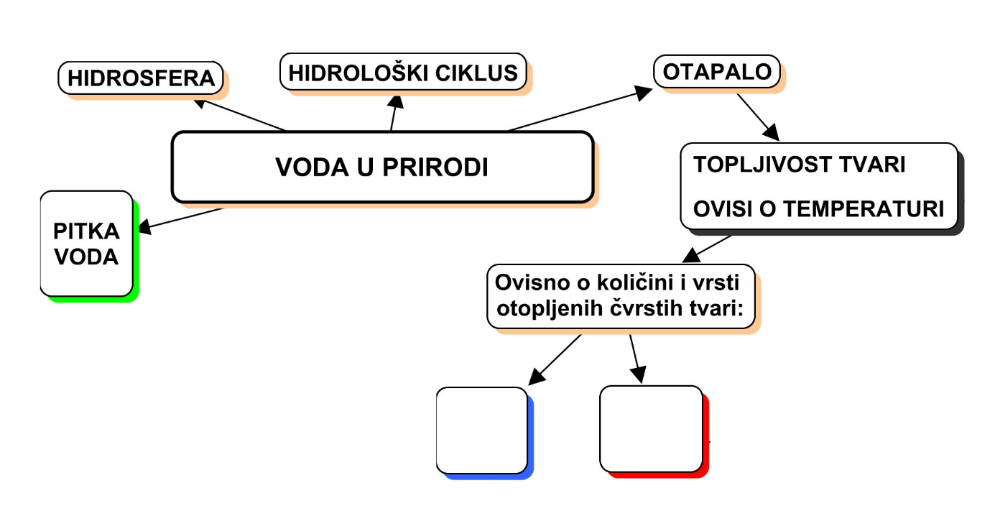

Očekivani plan učeničkog zapisa
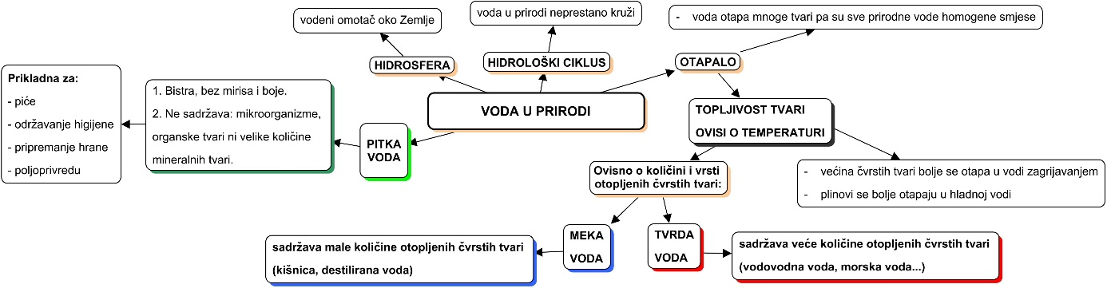

Radni listić 1. Kreativno pisanje o vodi
Uputa: Samostalno razmislite, potom raspravite u grupi i zajednički napišite kratku priču koristeći ključne riječi/izraze iz tablice.
voda  zagađenje  poplave  kondenzacija | isparavanje  cijeđenje  led  oborina | transpiracija  dehidracija  desalinizacija  znojenje

______________________________________________________________________________________________________________________________________________________________________________________________________________________________________________________________________________________________________________________________________________________________________________________________________________________________________________________________________________________________________________________________________________________________________________________________________________________________________________________________________________________________________________________________________________________________________________________________________________________________________________________________________________________________________________________________________________________________________________________________________________________________________________________________________________________________________________________________________________________________________________________________________________________________________________________________________________________________________________________________________________________________________________________________________________________________________________________________________________________________________________________________________________________________________________________________________________________________________________________________________________________________________________________________________________________________________________________________________________________________________________________________________________________________________________________________________________________________________________________________________________________________________________________________________________________________________________________________________________________________________________________________________________________________________________________________________________________________________
Radni listić 2. Vennov dijagram: TVRDA VODA – MEKA VODA

